职业卫生技术报告相关信息公示表
用人单位名称 | 乐清市第二人民医院
用人单位地址 | 乐清市虹桥镇飞虹北路26号
用人单位联系人 | 薛功法
技术服务项目组人员 | 薛公晓、李一正、倪晓林、王春云等
现场调查人员 | 薛公晓、李一正
现场采样/检测人员 | 薛公晓、李一正
用人单位陪同人 | 薛功法
采样/检测时间 | 2023年02月08日
报告出具日期 | 2023年03月06日
现场调查、现场采样/检测的图像影像资料 | 详见附件
注：《职业卫生技术服务机构管理办法》第三十一条规定：职业卫生技术服务机构应当自出具职业卫生技术报告之日起二十个工作日内，在本单位网站上公开技术报告相关信息。

用人单位名称 | 乐清市第二人民医院 |  | 拍照日期 | 2023.02.08
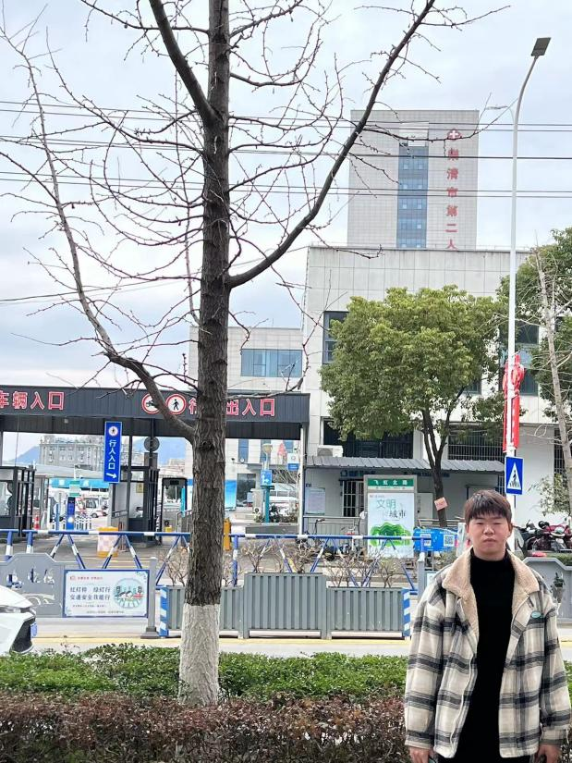 |  | 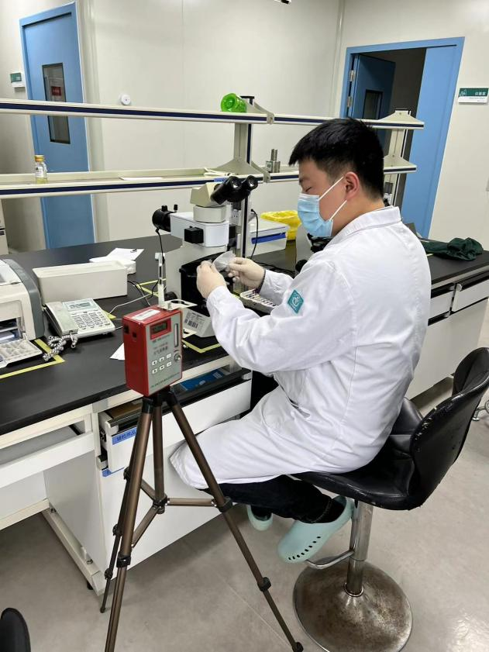
二医门口 |  | 检验科微生物实验室显微镜玻片擦拭
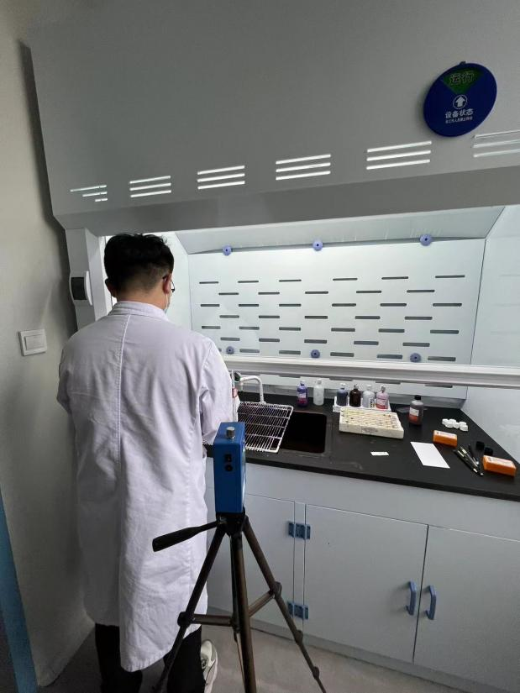 |  | 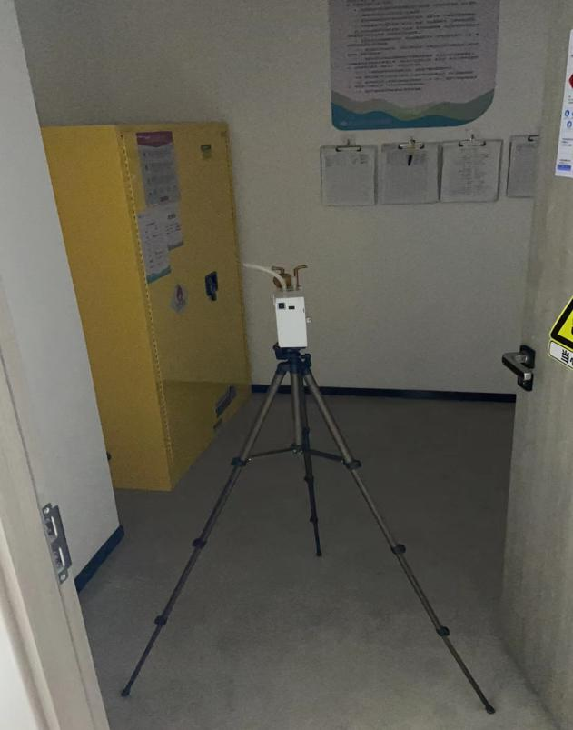
检验科微生物实验室抗酸染色区 |  | 检验科危化品仓库
技术服务过程影像记录

